Санкт-Петербургский политехнический университет Петра Великого

Институт металлургии, машиностроения и транспорта

Кафедра технологии и исследования материалов

Лабораторная работа №8

«Расчет форсуночных скрубберов»

по дисциплине «Экология»

Выполнил

студент гр.43314/1 Сидоров Н.А.

Руководитель

д.т.н., проф. Буторина И.В.

«___» __________ 201__ г.

Санкт-Петербург

2016

**Теоретическая часть**

Мокрыми пылеочистными аппаратами называются аппараты, в которых для очистки газов используется вода. Наиболее распространенными типом мокрых пылеуловителей является форсуночный скруббер. Принцип действия форсуночного скруббера основан на оседании частиц пыли на каплях жидкости и с последующим выпадением последних под действием силы тяжести в шламоприемник.

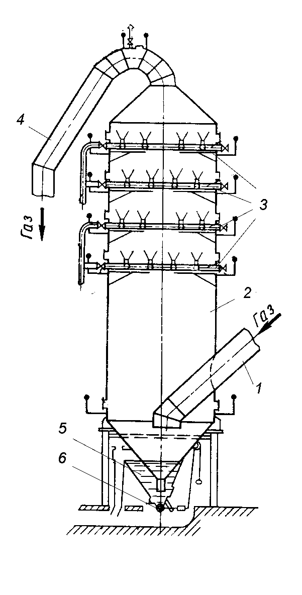

Рис. 3.10.Форсуночный скруббер. 1 – входной патрубок; 2 – корпус; 3 – форсунки; 4 – выходной патрубок; 5 – шламосборник; 6 – клапан выпуска

Принципиальная схема форсуночного скруббера представлена на рисунке 1 . Он состоит из патрубка для подачи грязного газа ( 1 ); герметичного корпуса ( 2 ), со встроенной системой распыления жидкости с помощью форсунок ( 3 ) и патрубка для отвода очищенного газа

( 4 ), шламоприемник ( 5 ) с клапаном выпуска ( 6 ). Загрязненный газовый поток подается в форсуночный скруббер навстречу падающим каплям жидкости. Пылевые частицы, оседая на каплях, падают вместе с ними в шламоприемник, откуда через переливной клапан сливаются в шламопровод.

В последнее время получили распространение форсуночные скруббера, работающие в испарительном режиме. Такой режим работы скрубберов обеспечивается подачей в скруббер воды под высоким напором, что обеспечивает высокую степень распыления жидкости, вследствие чего она превращается в туман. Большая удельная поверхность капель жидкости обеспечивает высокий контакт с пылью и повышает степень ее коагуляции (укрупнения), благодаря чему частицы легко выпадают из газового потока не в виде шлама, а ввиде увлажненной пыли. Кроме того, за счет большой удельной поверхности капли испаряются уже в пределах корпуса скруббера и на выходе из него в газе содержатся только пары жидкости. За счет скрытой теплоты испарения эффективность охлаждения жидкости в высоконапорных скрубберах на порядок больше , чем в обычных . Такой способ очистки и охлаждения газов называется мокро-сухим, так как несмотря на использование воды шлам в них не образуется. Высоконапорные скруббера обеспечивают высокую степень очистки газа и эффективное его охлаждение при малом расходе воды.

**Расчетная часть**

Исходные данные:

Расход газа, поступающего на скруббер при рабочих условиях Vг= 1,1 м3/c;, температура газа на входе в газоочистной аппарат Т1=3000С на выходе Т2 = 600С; начальное влагосодержание газа у1=50 г/м3, избыточное давление в скруббере Р=0,15МПа, объемный коэффициент теплоотдачи К0=140Вт/м3град; давление воды перед форсунками Рж=6 бар.

Аналитический способ расчета эффективности работы мокрых пылеочистных аппаратов не точен, в связи с этим расчет степени очистки газов в нем (  ) для них осуществляют энергетическим методом по формуле:

= 0,647723475 ,

где В и – эмпирические коэффициенты, зависящие от вида улавливаемой пыли. Значения этих коэффициентов для металлургической пыли приведены в таблице 1.

Входящий в уравнение (1) параметр КЧ – носит название расхода энергии на обработку жидкостью определенного объема газа. Он рассчитывается по уравнению:

= 293,1854656 , ( 2 )

гдеап– гидравлическое сопротивление пылеулавливающего аппарата, принимаемое равным 250 Па; рж– заданное давление распыляемой жидкости; Vос– расход сухих газов при нормальных условиях; Мж– массовый расход жидкости на аппарат (кг/c).

**Таблица 1. Характеристики некоторых видов металлургической пыли**

|  |  |  |  |
| --- | --- | --- | --- |
| **№** | **Вид пыли** | **В** |  |
| 1 | Агломерационная | 0,00661 | 0,891 |
| 2 | Доменная | 0,00661 | 0,891 |
| 3 | Конвертерная | 0,0988 | 0,4663 |
| 4 | Электродуговая |  |  |

Расход воды на обработку газа в форсуночном скруббере определяют балансовым методом по количеству жидкости, которую необходимо подать в скруббер, чтобы обеспечить охлаждение газа до заданной температуры

Мж=, ( 3 )

Q- количество тепла отнимаемого от газов в скруббере, определяемое по формуле; – коэффициент испарения (для низконапорных скрубберов принимаемый равным - 0,5, а для высоконапорных равным - 1) ; iп – начальная энтальпия пара;, *iн* и *iк*– энтальпия начальная и конечная энтальпия воды;

Энтальпия воды рассчитывается для начальной температуры воды равной Тн=20С и конечной температуры воды, за которую принимается температура мокрого термометра равная Тк=600С. При этих температурах iн= 84 кДж/кг, а iк=230 кДж/кг.

Количество тепла отнимаемого от газа рассчитывается как

= 2587,697139 , ( 4)

где Voc – расход очищаемого газа на сухую массу; Т1 - температура газа на входе в газоочистной аппарат; Т2- заданная температура газа на выходе из аппарата; сГ – изобарная теплоемкость газа (сг=1,3 кДж/кг).

Расход газа на сухую массу рассчитывается по формуле

= 0,008293901 , ( 5 )

где Vг- расход газа , поступающего в скруббер при рабочих условиях; и у1 - начальное влагосодержание; То – температура газа при нормальных условиях (273 0К); Ро и Р– нормальное (101,3 кПа) и рабочее давление газа.

Энтальпия насыщенного пара рассчитывается по средней температуре газа в скруббере по уравнению

*iп=2480+1,96Тср*= 3367,88 ,  ( 6 )

где средняя температура газа в скруббере рассчитывается по формуле

Тср== 453 ( 7 )

В результате охлаждения газа и испарения подаваемой в скруббер воды, объем газа на выходе из аппарата отличается от первоначального. Он может быть определен как

= 0,69932553 ( 8 )

где у2 – конечное влагосодержание, определяемое по формуле

= 54,77298637 ( 9 )

Необходимый рабочий объем скруббера рассчитывается как

 (10)

где Ко- объемный коэффициент теплоотдачи; - среднелогарифмическая разность температур между газом и водой в скруббере, рассчитываемая по формуле

 (11)

Необходимый диаметр скруббера рассчитывается по формуле

 (12)

где *wг*- скорость газа в поперечном сечении скруббера, принимаемая равной 1,5 м/c.

Необходимая высота скруббера определится как

 (13)

Оптимальное соотношение высоты и диаметра скруббера равно 2,5- 3.

**Вывод**

Испарительный режим работы скрубберов обеспечивается подачей в скруббер воды под высоким напором, что обеспечивает более высокую эффективность:

=0,647723475= 64%.